

**Cahier des charges**



Version : 0.1

Date de la dernière mise à jour : 13 juin 2022

Sommaire

Table des matières

**1.** **Cadre du projet** 2

1.1. Résumé du projet 2

1.2. Livrables 2

1.3. Planning prévisionnel 3

**2.** **Benchmark** 3

**3.** **Référencement** 8

3.1. Référencement 8

4. **Conception graphique** 9

4.1. Brief créatif 9

4.2. Aperçu de charte graphique 9

**5.** **Spécifications fonctionnelles** 10

5.1. Périmètre fonctionnel 10

5.1.1. Front office 10

5.1.2. Back office 10

5.2. Arborescence 10

5.3. Aperçu des contenus 11

5.3.1. Page d’accueil (mobile) 11

5.3.2. Page d’accueil (ordinateur) 12

5.3.3. Page de contact 13

5.3.4. Page de contact 15

**6.** **Spécifications techniques** 16

6.1. Choix technologiques 16

6.1.1. Nom de domaine et hébergement 16

6.2. Accessibilité 16

6.2.1. Compatibilité navigateur 16

6.2.2. Types d’appareils 16

6.3. Services tiers 16

6.4. Sécurité 16

6.5. Maintenance et évolutions 17

**7.** **Budget** 17

# **Cadre du projet**

## Résumé du projet

Le commanditaire du projet Openclassroom a exprimé les besoins suivants :

* développer ma présence en ligne pour pouvoir convaincre mes futurs employeurs/clients
* montrer mes talents au travers d’un blog à mes couleurs
* permettre à mes visiteurs de s’inscrire ou de se connecter pour commenter les articles de mon blog

## Livrables

Pour atteindre cet objectif, je livrerai les éléments suivants :

|  |  |
| --- | --- |
| Cahier des charges fonctionnel et technique | 24 mai 2022 |
| Adaptation Web de la charte graphique | 30 mai 2022 |
| Charte éditoriale | 7 juin 2022 |
| Maquettes du site | 7 juin 2022 |
| Site | 7 juin 2022 |
| +Formation mvc | 7 juin 2022 |

## Planning prévisionnel

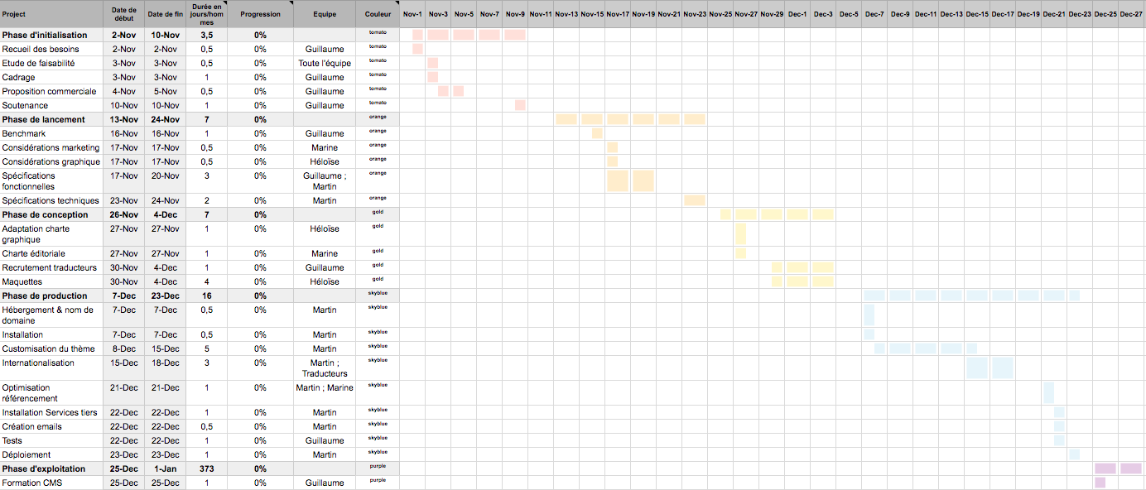

[Lien vers le planning détailllé.](https://docs.google.com/spreadsheets/d/1vgZtQVEY7T8l6MMPPE6_OXdYph2I1mksYfJRl_fQyZ8/edit?usp=sharing)

# **Benchmark**

<http://www.blogphp.charlottesaury.fr/>

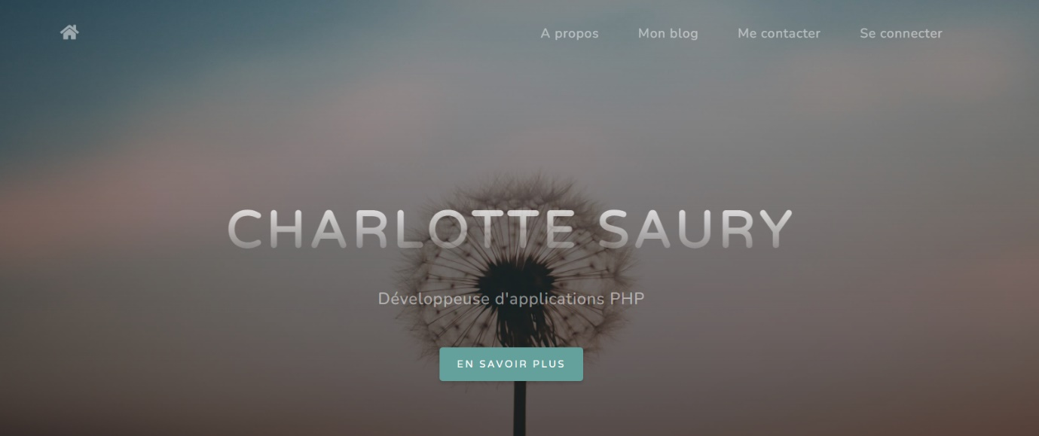

|  |  |
| --- | --- |
| **Points forts** | **Points faibles** |
| * Imagerie * Présentation des articles du blog | * Pas de lien d’administration |

[Tom Salvadore - Blog (tom-dev.com)](https://tom-dev.com/blog)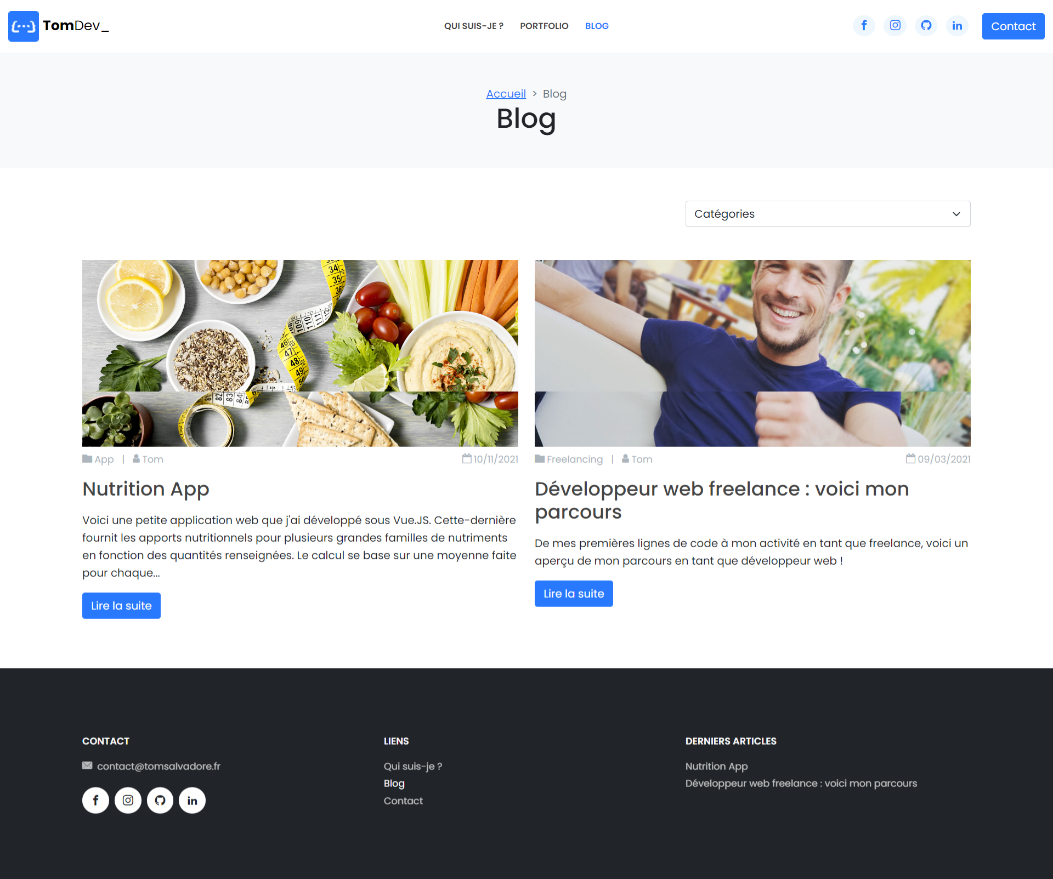

|  |  |
| --- | --- |
| **Points forts** | **Points faibles** |
| * Ultra-minimaliste * Classement des articles par catégorie | * Pas de lien vers un CV PDF * Portfolio pas clair |

https://abrugere.net/portfolio-adrien-brugere-conception-web/

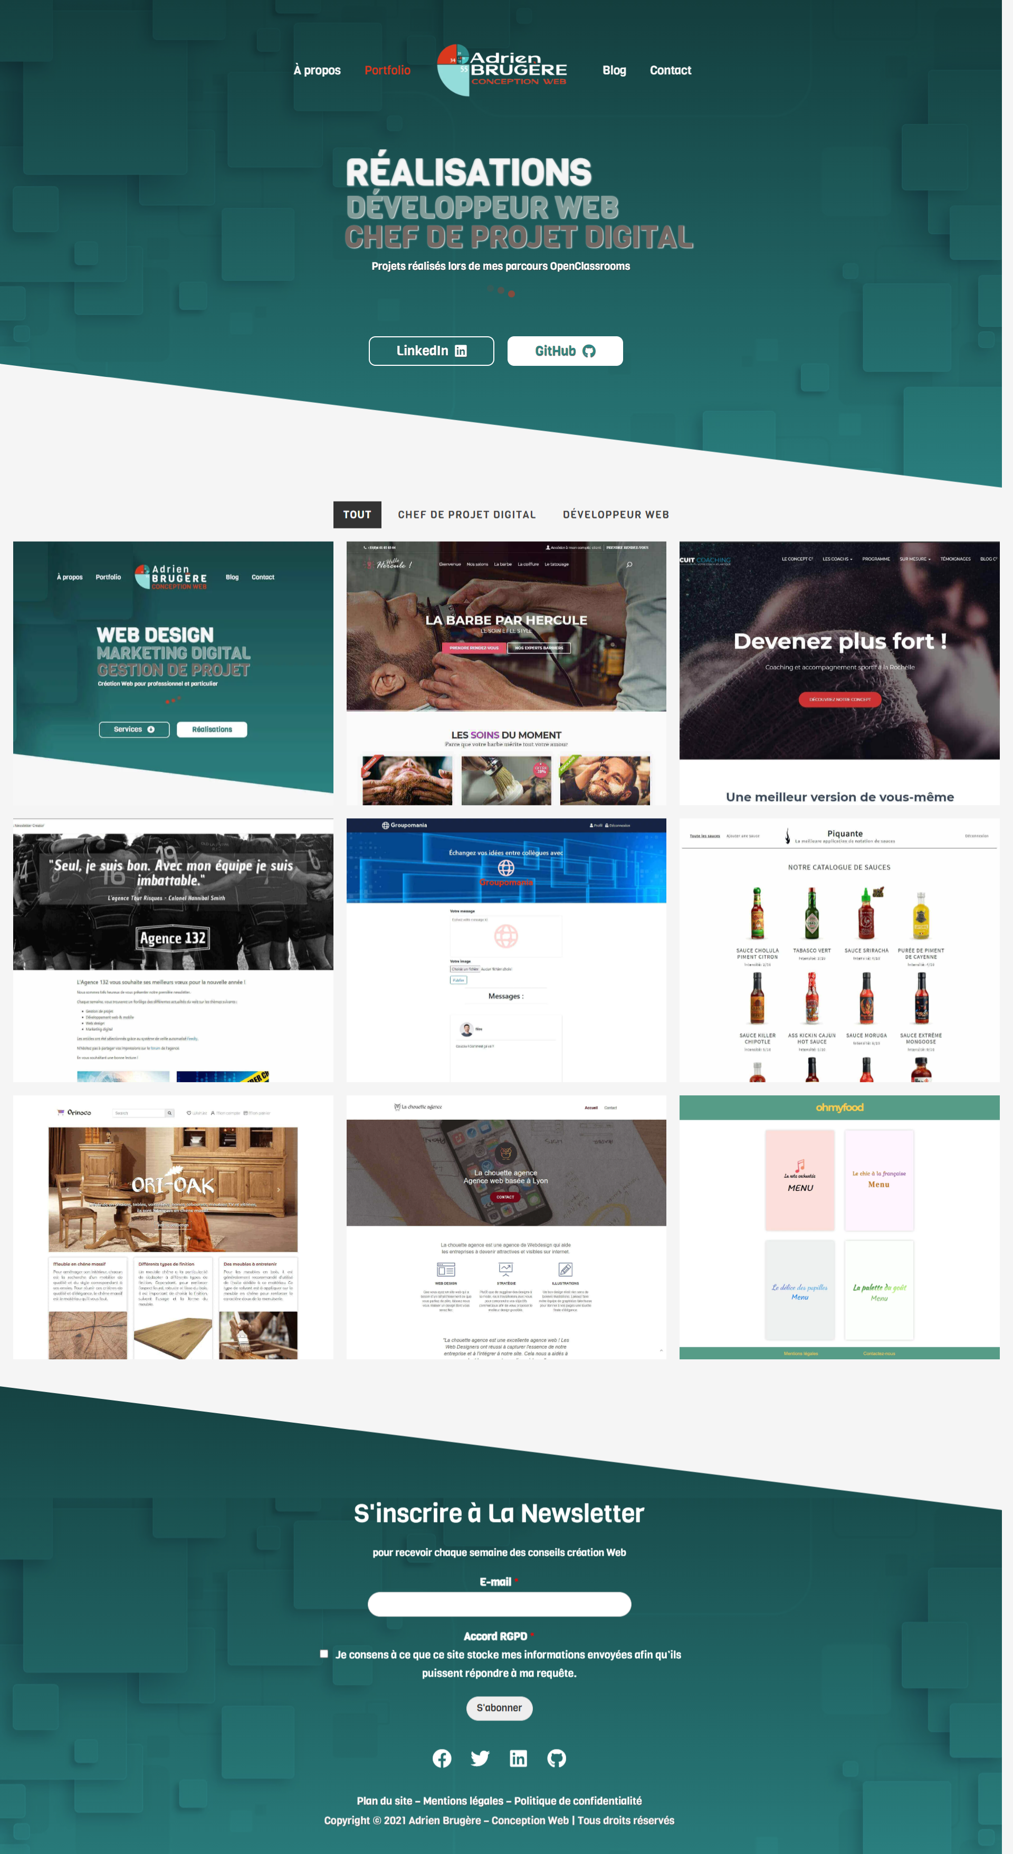

|  |  |
| --- | --- |
| **Points forts** | **Points faibles** |
| * Esthétique | * Utilisabilité mobile |

https://www.olivierprieur.fr/#portfolio

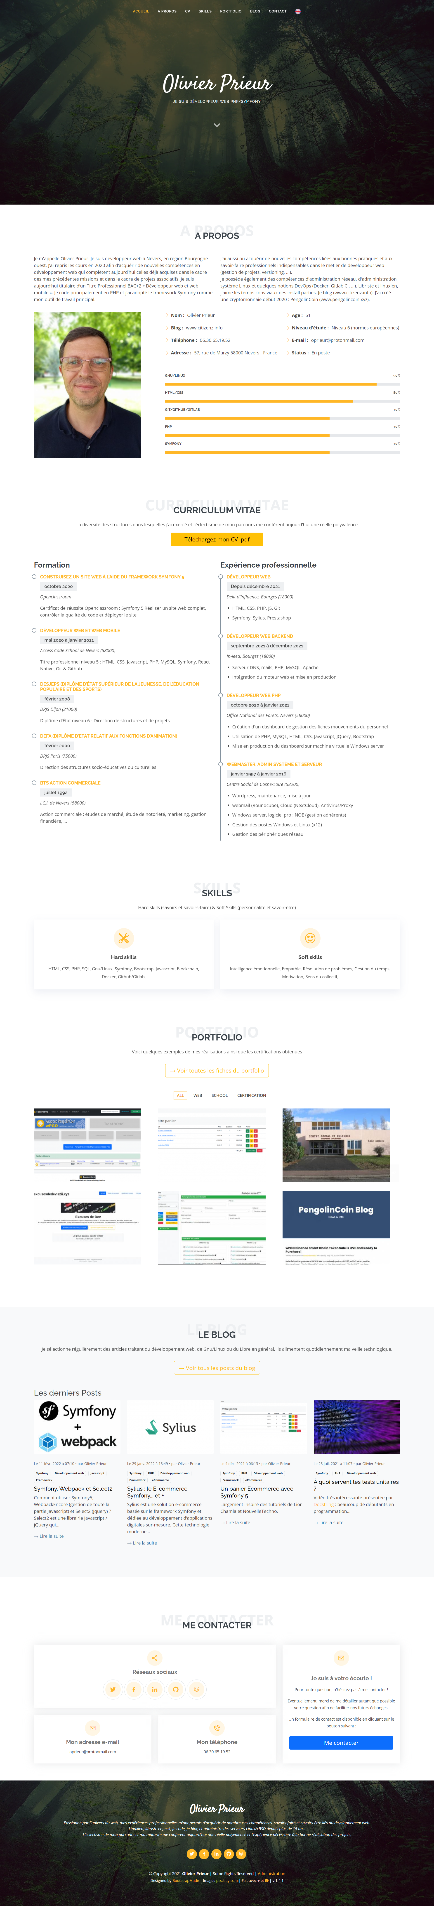

# **Référencement**

## Référencement

Le site respecte les [80 bonnes pratiques SEO du référentiel OPQUAST.](https://checklists.opquast.com/seo/)

## 

## 

## **Conception graphique**

## Brief créatif

Le graphisme du site se doit être moderne a minima.

J’utiliserai un style graphique moderne et épuré (flat).

## Aperçu de charte graphique

Logo :



Palette de couleur :

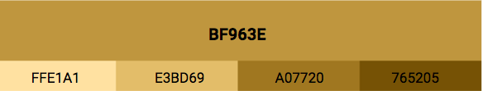

Typographie de branding et de titre : Libre Baskerville

Typographie de contenu : Roboto

Design graphique : Flat

# **Spécifications fonctionnelles**

## Périmètre fonctionnel

### Front office

|  |  |
| --- | --- |
| **Fonctionnalité** | **Contrainte(s) associée(s)** |
| Formulaire de contact | Anti-spam |
| Inscription newsletter | Pas de contrainte particulière |

### Back office

|  |  |
| --- | --- |
| **Fonctionnalité** | **Contrainte(s) associée(s)** |
| Gestion des contenus | Restrictions en fonction de rôles |

## Arborescence

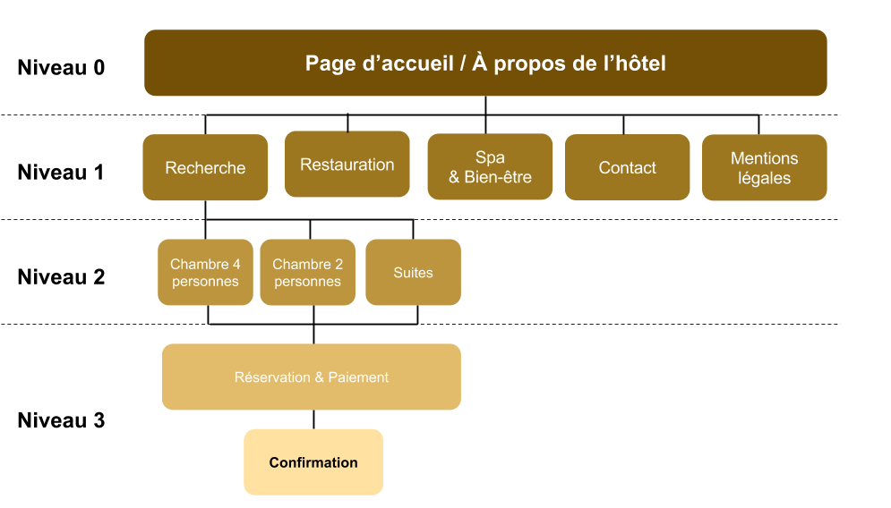

## 

## 

## Aperçu des contenus

|  |
| --- |
| ⚠️ Les écrans suivants sont des aperçus basse fidélité du site dans ses versions mobile et desktop. Elles sont donc volontairement dénuées de toute forme de graphisme.  Ces aperçus servent donc à lister et placer les éléments sur les différentes pages du site plus qu’à donner une idée de son esthétique. |

### Page d’accueil (mobile)

### Page d’accueil (ordinateur)

suite page suivante

### 

### 

suite page suivante

### Page de contact

### 

### 

### 

### 

### 

### 

### 

### Page de contact

### 

# 

# 

# **Spécifications techniques**

## Choix technologiques

|  |  |  |
| --- | --- | --- |
| **Besoins** | **Contraintes** | **Solution** |
|  | Temporelles et budgétaires |  |

### Nom de domaine et hébergement

Le nom de domaine sera déposé au registre 1&1 et aussi hébergé sur 1&1. Le renouvellement sera assuré.

## Accessibilité

### Compatibilité navigateur

Le site sera compatible avec les navigateurs suivants :

* **Internet Explorer**
* **Mozilla Firefox**
* **Google Chrome**
* **Safari**
* **Opéra**

### Types d’appareils

Le site sera conçu de manière dite “responsive” pour qu’il assure une navigation optimale sur tous types d’appareils :

* Téléphones mobiles
* Tablettes
* Ordinateur portables
* Ordinateur de bureau

## Services tiers

#### Suivi analytics : Google Analytics

## Sécurité

L’accès aux comptes d’administration sera limité:

* L’administrateur du site

Un backup de la base de donnée est prévue et assurée.

## Maintenance et évolutions

La maintenance du site sera assurée par l’agence conformément au [contrat annuel de maintenance et d’assistance](https://creation-site-internet.ooreka.fr/ebibliotheque/voir/246106/contrat-de-maintenance-de-logiciel-ou-de-site-web).

# **Budget**

|  |  |  |  |
| --- | --- | --- | --- |
| Quantité | Description | Réduction | Coût |
| *1* | Création d'un site | - | 9 500 € |
| *1* | Adaptation de la charte graphique pour le Web | - | 300 € |
| *1* | Formation MVC | - | 250 € |
| *1* | Référencement | - | 450 € |
| *1* | Contrat de maintenance et d’assistance (abonnement annuel) | - | 200 € |

**Total:**

|  |
| --- |
| **10700 €** |